

Fundación Casa de Talleres de San Vicente de Paul
Colegio Manuel José Irarrázaval
Departamento de Lengua Castellana

Guía 1 textos no literarios

Actividad I
Lee los siguientes párrafos del artículo y responde las siguientes preguntas en tu cuaderno:

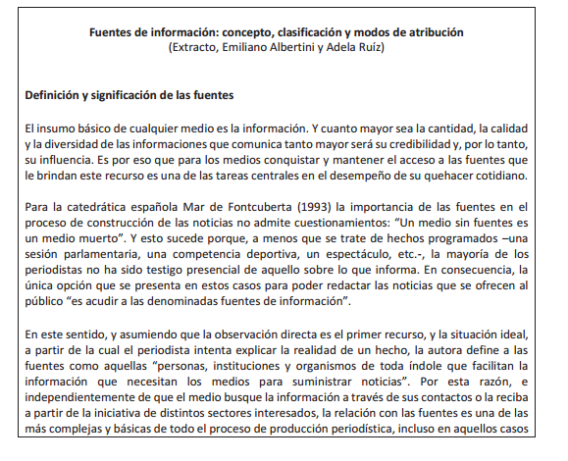

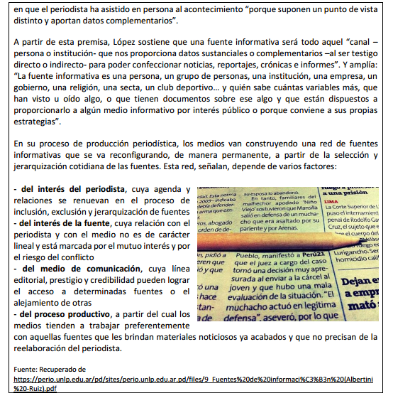
1 ¿Cuál es el insumo básico de los medios de información?
a. La influencia.
b. La información.
c. La credibilidad.
d. Las distintas fuentes.

2. En la oración, ¿qué significa la palabra subrayada?
“la diversidad de las informaciones que comunica tanto mayor será su credibilidad”

a. Interés.
b. Verdad.
c. Prestigio.
d. Confianza.

3. Explica la siguiente afirmación de la catedrática española Mar de Fontcuberta “Un medio sin fuentes es un medio muerto”.
4. Según el texto, ¿qué riesgo se corre con las fuentes de información?
5. Elabora un organizador gráfico con la información del artículo.

Actividad II

Lee los siguientes titulares y responde las actividades que se proponen.

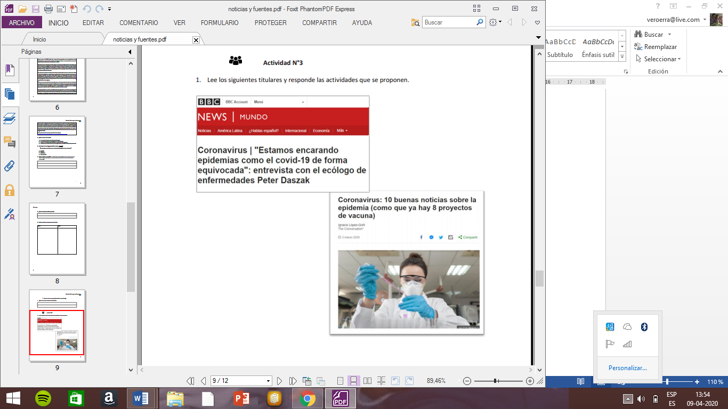

1.¿Cuál es el tema de ambos titulares?
2. ¿Crees que hay diferencias en la intencionalidad en ambos titulares? Sí/No ¿Por qué? Redacta 3 argumentos para tu respuesta.
3. ¿Cuál es la importancia de chequear la fuente de información propuesta por un medio? Escribe dos consecuencias de la realización o no de este aspecto.

